Consoles
Ici je vais essayer de référencer des procédures à propos de softmods et d'autre bricolages autour de consoles. Surtout pour me rappeler comment que c'est que j'ai fait.

Xbox 360
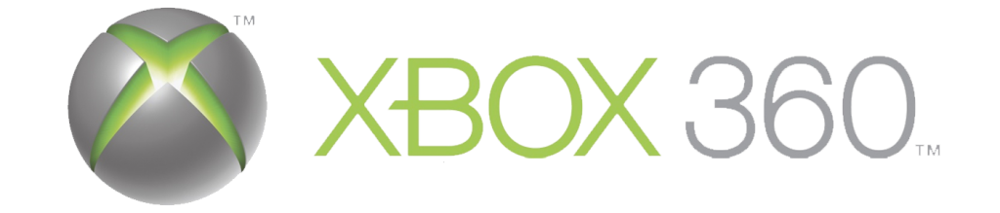
- Exploit Bad Update et ABadAvatar : un softmod temporaire via clef USB
- Utilisation d'Aurora

